LEPTIR I DETE, J. J. Zmaj

Leptiriću, šareniću, hodi k’ meni ‘amo,
evo imam lepu ružu, pomiriši samo. (2x)

Ja bih doš’o, al’ se bojim kakve igle klete,
stisnućeš me, probošćeš me, onda zbogom svete. (2x)

Neću, lepko, neću lepko, života mi moga,
samo hoću da izbrojim kol’ko imaš noga. (2x)

E, pa to ti mogu kazat’ i izdalje malko:
leptir ima šest nožica, a sad zbogom, Ranko! (2x)

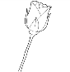
1.U pesmi razgovaraju ____________ i _____________ .
2. Dete ima _________ .
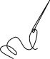
3. Leptir se plaši _____________ jer ruža ima iglice.
4. Koliko nogu ima leptir? ________________________________________

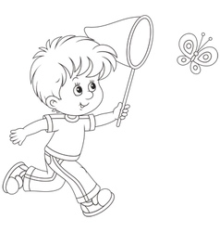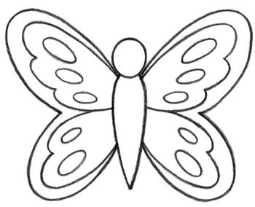
ЛЕПТИР И ДЕТЕ, Ј. Ј. Змај

Лептирићу, шаренићу, ходи к’ мени ‘амо,
ево имам лепу ружу, помириши само. (2x)

Ја бих дош’о, ал’ се бојим какве игле клете,
стиснућеш ме, пробошћеш ме, онда збогом свете. (2x)

Нећу, лепко, нећу лепко, живота ми мога,
само хоћу да избројим кол’ко имаш нога. (2x)

Е, па то ти могу казат’ и издаље малко:
лептир има шест ножица, а сад збогом, Ранко! (2x)

1.У песми разговарају ____________ и _____________ .
2. Дете има _________ .
3. Лептир се плаши _____________ јер ружа има иглице.
4. Колико ногу има лептир? _________________________________

